氧化铝价格向上阻力大 电解铝价格震荡走弱

一、铝产业链生产情况汇总
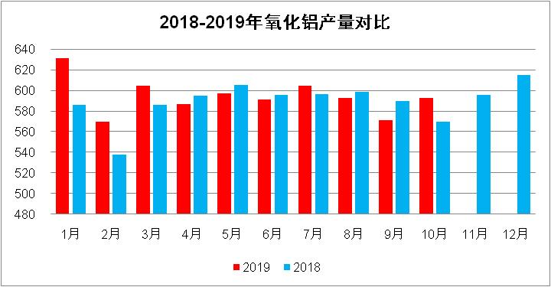
图1-1：氧化铝月度产量对比图

图1-2：电解铝月度产量对比图
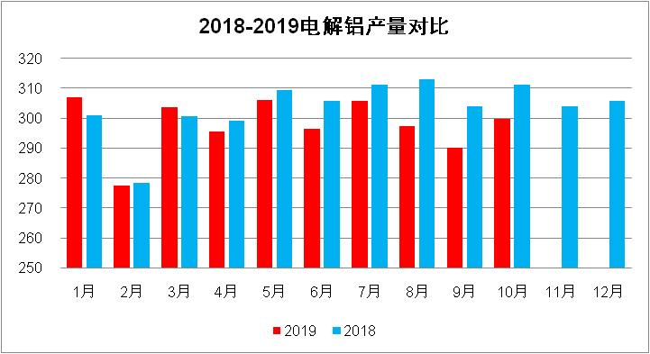
氧化铝产量变动有限
9月国内氧化铝产量为571万吨，折算日产19.03万吨，日产量相较8月下降800吨左右。10月氧化铝企业生产变动并不明显，晋中希望部分产能逐渐恢复，但产量增长需要时间；三门峡希望保持半数产能生产，复产不确定性依然较强；交口信发复产缓慢，受制于成本和环保因素，企业复产意愿不强，年内形成明显产量贡献并不可期；香江万基因环保和成本因素，压产周期不断延长。同期魏桥集团新产能形成产量贡献，技改产能逐渐恢复生产，对产量贡献日渐明显。北方其它企业虽然进口矿石技改多数完成，但产品质量和工艺流程依然处于适应过程中，生产连续性依然不足。预计10月氧化铝产量为592.8万吨，折算当月日产量19.12万吨左右，较9月增加900吨左右。
新增产能进度：靖西天桂铝业有限公司，80万吨产能，于6月下旬已投料试车，产品已于10月20号产出。国家电投集团贵州遵义产业发展有限公司，建成产能100万吨，投产继续推迟，预计将于12月份产出。魏桥集团（沾化）新增产能200万吨，已投产100万吨，剩余100万吨产能待投产。
电解铝新增产能进度缓慢
截止10月底中国电解铝总产能4085.5万吨，运行产能3583.7万吨，建成和运行规模依旧低于去年同期，由于产能置换等原因，建成规模环比微幅下调。运行产能环比微增11万吨，同比下降3.37%，显示行业投复产仍在稳步进行。分企业来看，兴仁登高国庆节前完成投产，内蒙古蒙泰铝业在本月下旬达产，新恒丰已经重新启动二期25万吨系列，一期仍在准备当中。整体来看，目前国内电解铝行业供应增长缓慢。
预计10月中国电解铝产量300万吨，日产量9.68万吨，环比基本平稳。由于资金等压力，部分企业投复产计划出现推迟，阶段内行业供应压力有限，但中后期产能产量集中释放成为压制铝价上涨的最大隐忧。
中后期来看，行业供应压力依然较大。一方面，目前电解铝利润依然可观，多家上市公司季报明显好转；另一方面，从已经公布的资料来看，今年采暖季限产政策更有针对性和稳定性，排放达标的地区可能不会受到太大影响。具体来看，山东魏桥开始向云南地区战略转移，而新疆信发在大修之后可能于11月中下旬陆续启动。除此之外，广元中孚一期25万吨已经进入投产前的关键阶段，而云南神火一期及田林百矿和隆林百矿项目也有投产计划。复产方面，后期新恒丰、西部水电等也有部分产能等待复产。
新增产能进度：包头市新恒丰能源有限公司二系列25万吨产能，10月15日开始通电投产；广元中孚项目一期25万吨产能在建，若进展顺利预计11月末有望开始投产；云南神火铝业有限公司一期在建，预计推迟至2020年年初投产。鹤庆溢鑫铝业有限公司二期在建，预计2020年一季度有望投产。

二、铝产业链供需平衡情况
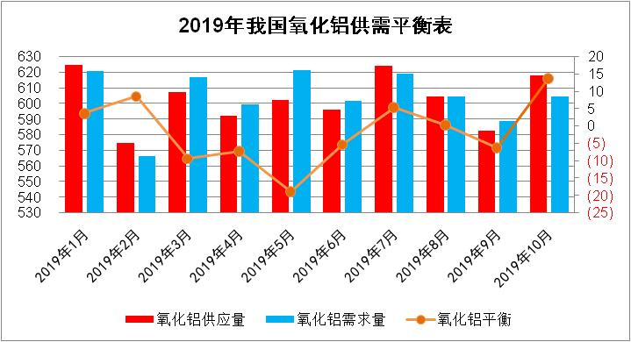
图2-1：国内氧化铝供需平衡表

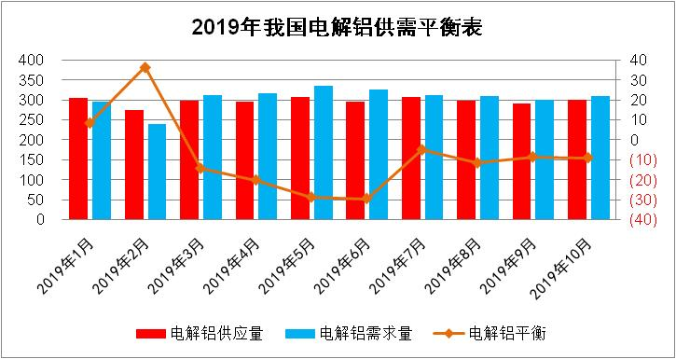
图2-3：国内电解铝供需平衡表

10月氧化铝供应过剩量扩大
10月氧化铝实产产量592.8万吨，净进口氧化铝预计25万吨左右（以海关统计口径预测），氧化铝总供应量为618万吨。电解铝产量300.3万吨，折算氧化铝需求575万吨，非铝行业氧化铝需求本月因晋鲁豫被限令停产较多，需求下降至25万吨左右。氧化铝总需求量为600万吨。当月氧化铝预计供应静态过剩18万吨左右，过剩绝对量扩大，主要因进口量明显增加。
10月电解铝供应小幅短缺

10月原铝产量300万吨，消费量309万吨，当月理论供应短缺8万吨。随着7月初以来铝价持续反弹，目前电解铝冶炼利润已经达到年内高水平且被行业人士认为具有持续性。这从另一方面可以解读为市场复产增产的动力增强。

对于后市，一方面目前电解铝利润丰厚，除兴仁登高、西部水电等正在稳步推进投复产的企业之外，之前意外减产的产能也将逐步复产，从供应端带来一定补充；另一方面，虽正值“金九银十”传统需求旺季，但从9月份市场表现来看，旺季不旺或为常态，国庆过后下游加工企业开始复工有望带动部分需求回归，但国庆期间铝锭库存可能重新累积的情况下，预计10月份供需缺口有望得到修补。

三、价格运行趋势
氧化铝价格向上动力不足
本月氧化铝价格走势为稳步上行，自月初起，电解铝企业采购量开始增加，贸易商也开始积极参与市场，但因市场利多利空消息不断叠出，本轮价格上涨较为平缓。本月中上旬受交口信发即将复产消息影响贸易商参与市场较为保守，市场开始观望中秋节后的国庆环保政策。本月下旬，电解铝厂刚需采购有所体现，带动市场价格保持稳步上行，但市场供需端并无较大变化，因此价格上涨也表现的较为温柔。国庆前夕河南，山西吕梁及山东地区发出大气污染预警，但主要限制各氧化铝企业焙烧炉使用，对生产线并无要求，预计对产量的影响甚微，致使价格也开始企稳。月底下游内蒙地区电解铝企业发生电解槽短路事故，影响电解铝产能25万吨，致使市场需求减少，贸易商的心态也随之发生改变，对价格能否保持在2600元/吨持保守态度。国际方面，巴西联邦法院解除对海德鲁的禁运，预计在2019年年底巴西海德鲁的氧化铝产能将达到75%-85%，此消息进一步利空国际氧化铝价格。截至9月27日海外氧化铝FOB价格为291美元/吨。
电解铝价格震荡走弱
10月伦铝收于1737美元/吨，沪铝主力1912开于13960元/吨，收于13785元/吨。10月伦铝震荡弱势运行，较9月相比大幅走弱，10月伦铝场外月均价较9月相比下降近40美元/吨。10月前期虽然LME铝库存连增，以及美指突破99关口，但伦铝还尚维持在1750美元/吨上下。到了中下旬随着海外经济数据疲弱，增加了美联储10月降息25个基点的概率，以及高盛将三月期铝价预期下调，市场避险情绪加重，伦铝开始走弱，本月伦铝最低为1717美元/吨。近日因宏观方面相对平稳，虽然英国脱欧仍旧拖延不决，但中美贸易摩擦正持续缓和，令伦铝略有反弹。沪铝方面，进入10月沪铝主力低位震荡。国庆期间，因环保问题，下游加工企业开工不佳，加之当时市场对中美十三轮贸易磋商存有极大的不确定性，避险情绪浓厚，10月前期沪铝弱势。国庆归来，中美第十三轮高级别经贸磋商初步达成“第一阶段”贸易协议，暂停原定于10月15日对中国2500亿美元产品提高关税，其他关税继续执行。虽然缓和一部分市场悲观情绪，沪铝略有上涨势头，但随着中国9月海关进出口数据发布，以及中国经济数据仍旧不乐观，沪铝价格开始再次下跌。后期虽有京津冀及周边地区2019-2020年秋冬季大气污染综合治理攻坚行动方案公布，以及铝锭社会库存持续去化，有助于支撑铝价，但市场淡季趋近，铝价低位运行。

10月长江、南储现货价格较上月同期相比大幅下跌。长江现货月均价比上月下跌369元/吨，南储现货月均价比上月下跌444元/吨。进入10月，两地现货价格整体走势向下，且再次出现粤沪价差倒挂。国庆期间各地运输受阻，叠加环保政策影响，下游加工企业停产限产，导致需求不佳，使铝锭库存累库近7万吨至99.01万吨。10月中下旬铝锭库存虽然重现去库态势，但下游加工费迟迟未能上涨保持弱势维稳，反映出在“银十”的消费旺季背景下，下游需求并未有预期的好。供应方面，10月有部分投复产能释放。复产方面，青海西部水电5万吨已完成复产，以及10月末阿坝铝厂已开始通电复产；新投产方面，鄂尔多斯蒙泰二期25万吨产能10月下旬已完成投产，固阳新恒丰二段25万吨15日开始启槽投产。目前来看，前期预计的云南、四川新产能建成速度明显低于年初预期，百川预计这部分产能或将在明年年初得到释放，年内供应压力或将有所缓和。成本方面，本月氧化铝价格小幅上行后开始企稳。但进入采暖季，受环保政策影响或将进行不定期的限产，为氧化铝供应带来了一些不确定性。宏观上，京津冀及周边地区2019-2020年秋冬季大气污染综合治理攻坚行动方案出台，《方案》中涉及到山西，山东，河南等电解铝生产大省，以及表明氧化铝，电解铝等明确绩效分级指标的行业，应严格评级程序，要依法开展整治，坚决反对“一刀切”，细化分级办法，确定A、B、C级企业，实施动态管理。但据目前已公布的地方政策来看，对电解铝企业产能影响尚且有限，等待后续政策出台。截至目前，华东市场持货商报价坚挺，贸易商入市压价接货意愿强烈，整体来看，本月买卖双方交投略有僵持，临近月末下游虽略有备货，但整体仍是以按需采购为主，整体交投一般；华南市场因粤沪价差倒挂，且近期价差降至100元/吨，持货商出货意愿不佳，且有挺价现象，贸易商及下游加工企业仍是按需走货为主，整体成交平平；山东市场节后下游加工企业陆续开工，但因订单情况不佳，且持货商及贸易商挺价态势明显，下游需求一般，整体成交一般。

